Short Overview EDP2 API

Übersicht
Die Software Experiment Data Persistency & Presentation (EDP2) dient der geordneten Ablage sowie Präsentation von im Rahmen von gezielten Experimenten erhobenen Messwerten. Der Entwurf von EDP2 ist darauf ausgelegt durch eine möglichst große Flexibilität eine hohe Verwendbarkeit in unterschiedlichen Szenarien zu bieten. Hierzu gehören beispielsweise die Unterstützung von Messungen mit einer Anzahl von derzeit bis zu 2³² Messwerten sowie mehrdimensionale Messungen.

Datenmodell
In EDP2 gibt es 3 verschiedene Kategorien von Daten:
- Repositories kapseln den Zugriff auf eine EDP2 Persistenzeinheit. Diese kann eine beliebige Menge von Metadaten und Messungen erhalten.
- Metadaten beschreiben sowohl den Aufbau und die Aufrufparameter von Experimenten als auch Daten-, Persistenzformate.
- Messungen sind eine geordnete Folge der in EDP2 verwalteten Messungen pro Messstrecke
Der Zugriff auf die Daten ist in den einzelnen Kategorien technisch jeweils durch DAOs realisiert. Die einzelnen Kategorien werden im Folgenden näher erläutert. Im SVN sind die Modelle unter svn://i43pc13.ipd.uka.de/code/Palladio.RSA-Models/EDP2.emx zu finden. Hier kann auch die detaillierte Modell-Dokumentation zu den einzelnen Modellelementen eingesehen werden. Eine Übersicht über die Elemente im PDF-Format liegt zusätzlich im Ordner models des plug-ins de.uka.ipd.sqd.edp2.

Repositories
Repositories sind einzelne Persistenzeinheiten in EDP2. Deren Aufbau und der Zugriff auf die darin liegenden Daten werden im Folgenden näher erläutert. Abbildung 1 enthält die dazu passende Veranschaulichung des dahinterliegenden Modells.
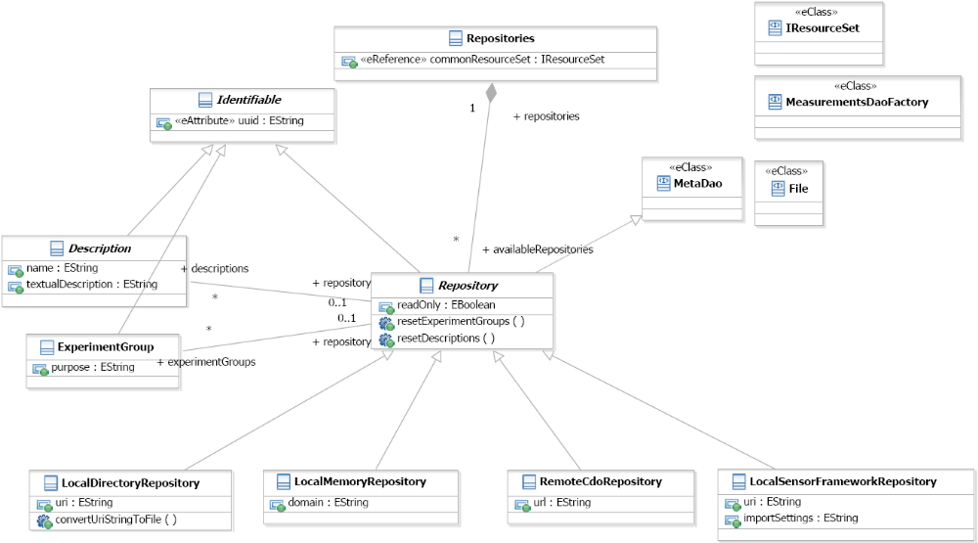
Abbildung 1: Repository-Modell
Ein abstraktes Repository (Bildmitte) enthält eine Menge von Experimenten sowie Metrikdefinitionen, die gemeinsam eine Persistenzeinheit bilden. Die Persistierung der dazugehörigen Modellelemente ExperimentGroup und Description wird je nach Speicher unterschiedlich gehandhabt. Derzeit gibt es 4 Realisierungen(Unten im Bild):
- LocalDirectoryRepository sorgt für die Persistierung innerhalb eines Verzeichnisses auf dem lokalen Dateisystem,
- LocalMemoryRepository sorgt für den Zugriff auf im Arbeitsspeicher befindliche Persistenzeinheiten,
- RemoteCdoRepository für den Zugriff auf entfernt über CDO angesteuerte Persistenzeinheiten und
- LocalSensorFrameworkRepository für den Zugriff auf im lokalen Dateisystem liegende Messungen des SensorFramework.
Zur einfachen Verwaltung mehrerer Repositories und von Querverweisen zwischen den Repositories (bspw. um Metrikdefinitionen wiederzuverwenden) dient das Modellelement Repositories.

Metadaten zu Experimenten
Die Ablage von Messdaten in EDP2 erfolgt anhand eines eigenen Metamodells, welches an dieses Dokument angehängt ist. Es besteht aus drei Bereichen: Einer für den Experimentaufbau (ExperimentsView), die Definition von Messungen/-strecken (MeasureDefinitionView) und für die Metadaten zu Messwerten (MeasurementsView). Die Modellelemente der einzelnen Bereiche werden im Folgenden kurz vorgestellt:

ExperimentsView
Bei der gezielten Durchführung von Experimenten steht ein Bewertungsziel gemeinsam für mehrere Experimente fest. Dies kann beispielsweise die Bewertung von 3 Architekturalternativen hinsichtlich der besten Alternative hinsichtlich Performance-Optimierung sein. Alternativen könnten sein A1) Aktuelle Architektur, A2) Einführung eines Caches, A3) Parallele Verarbeitung von Anfragen. Das gemeinsame Bewertungsziel wird durch das Modellelement ExperimentGroup modelliert. Eine für Dritte verständliche Beschreibung des Ziels sollte als purpose angegeben werden. Für jede der Alternativen wäre ein eigener Experimentaufbau (ExperimentSetting) mit den jeweiligen Architekturen zu definieren. Innerhalb eines Experimentaufbaus werden die einzelnen Messstrecken (Edp2Measure) referenziert. Dies ermöglicht allen Experimenten gemeinsame Messstrecken, bspw. unveränderte Teile der Architektur, auch als solche zu definieren und diese bei einer späteren Auswertung als identische Strecke in unterschiedlichen Alternativen auswählen zu können. Ein einzelnes Experiment kann nach vollständiger Definition der Messstrecken, also seinem Aufbau, beliebig oft durchgeführt werden. Eine einzelne Durchführung eines Experiments entspricht einem ExperimentRun. Die für eine Messstrecke erhobenen Messreihen werden mit Hilfe des Modellelements Measurements referenziert.

MeasureDefinitionView
Die Definition einer Messstrecke (Edp2Measure) enthält Informationen über das beobachtete Objekt, die Metrik (metric) mit der die Messwerte erfasst werden und wie Messwerte zu persistieren sind. Ein Objekt kann beispielsweise im Architekturfall eine Software-Komponente oder bei einer Geschwindigkeitsmessung ein Auto sein. Es gibt zwei unterschiedliche Arten von Messstrecken. Die einen beschreiben textuell repräsentierte (IdentifierBasedMeasure), die anderen auf Zahlen basierende Messwerte (NumberBasedMeasure). Für textuell repräsentierte Messwerte müssen alle möglichen Messwerte als Identifier modelliert werden. Eine Persistierung von Messwerten (PersistenceKindOptions) kann entweder binär (BinaryPreferred), im XML-Format (JSXmlPreferred) oder als EMF-Modell (EMF) stattfinden.

DescriptionsView
Die Beschreibung von Metriken erfolgt mit dem Modellelement MetricDescription. Mehrere Metrikdefinitionen können als Menge von Descriptions gespeichert werden. Eine Metrikdefinition kann entweder eindimensional (BaseMetricDescription) oder mehrdimensional (MetricSetDescription) sein. Für jede Beschreibung gibt es einen Kurznamen (name) sowie eine ausführlichere, für Menschen verständliche, Beschreibung der Metrik (textualDescription). Im mehrdimensionalen Fall muss für jede (Teil-)Dimension die jeweilige Metrik referenziert werden. Im eindimensionalen Fall muss festgelegt werden in welchem Zahlenformat (captureType), mit welcher Skala (scale), von welchem Datentyp (dataType), mit welchen Eigenschaften bezüglich Monotonie (monotonic) und in welcher Standardeinheit (defaultUnit) Messwerte erfasst und persistiert werden.

MeasurementsView
Die Referenzierung von Messwerten zu einer Messstrecke erfolgt durch das Element Measurement. Die Messung innerhalb eines Experiments kann in verschiedenen Bereichen erfolgen. Beispiele hierfür sind eine Aufwärmphase und eine eingeschwungene Phase. Jede Messstrecke in einer Experimentdurchführung erhält entsprechend MeasurementRange Elemente. Hängen die Messphasen mit der der Zeit zusammen kann diese zusätzlich in startTime und endTime vermerkt werden. In einem einzelnen Bereich können die Messwerte direkt (RawMeasurements) und/oder aggregiert (AggregatedMeasurements) gespeichert werden. Aggregierte Messungen werden derzeit nicht vollständig unterstützt und hier deswegen nicht beschrieben. Direkt zur Persisistierung durchgereichte Messwerte eine Messreihe werden pro Dimension der in der Messstrecke angegebenen Metrik mit Hilfe einer DataSeries referenziert. Für jede DataSeries kann es, je nach Typ der Dimension, nominale (NominalStatistics), ordinale (OrdinalStatistics), interval (IntervalStatistics) oder ratio-Statistiken (RatioStatistics) geben. Je nach festgelegter Persistierung werden die Messwerte im Format für textuelle (NominalMeasurements), binäre (DoubleBinaryMeasurments, LongBinaryMeasurements) oder XML (JSXmlMeasurements) Messwerte gespeichert. Bei binären Messwerten ist zusätzlich die Einheit anzugeben in der Persistiert wird, da diese unter Umständen erst verlustbehaftet umgerechnet werden muss. Der Zugriff und die Persistierung von Messwerten selbst erfolgt über ein DAO, welches über den Identifier valuesUuid von der zu jeder Repository-Instanz gehörenden MeasurementsDAOFactory angefordert werden kann.

Messungen
Nominale Messungen werden über das Modellelement ObservedIdentifierBasedMeasurements (unten im der MeasurementsView) in Form eines EMF-Modell verwaltet und gespeichert. Jeder Messwert (ObservedIdentifier) verweist dabei auf einen der vordefinierten möglichen Messwerte (Identifier).
Binäre Messungen werden entsprechend ihrer binären Byte-Repräsentation in Java nach IEEE Standard seriell verwaltet und gespeichert. Zum effizienten Zugriff eines solchen Arrays auf einem Datenträger unterstützt die entsprechende Implementierung Kacheln.

Systemeigenschaften
Aggregierte Messungen werden derzeit nicht unterstützt.
Die Implementierung von Repositories ist derzeit nur für LocalDirectoryRepository vollständig.

